


Proyecto Integrador: Gestión tienda


Documento Funcional
2025-2026

DAM

universidadeuropea.com

Tabla de contenido

I. Introducción 3
Objetivo del documento 3
Alcance del proyecto 3
Descripción general de la aplicación 3
II. Descripción del sistema 3
Nombre de la aplicación 3
Contexto (tienda, concesionario, librería, etc.) 3
Usuarios objetivo 3
III. Requisitos funcionales 3
RF1: El sistema permitirá dar de alta un producto 3
RF2: El sistema permitirá consultar productos 3
RF3: El sistema permitirá modificar productos 3
RF4: El sistema permitirá eliminar productos 3
IV. Requisitos no funcionales 4
V. Casos de uso 4
Caso de uso 1: (Ejemplo) Alta de producto 4
VI. Modelo de datos 4
VII. Arquitectura de la aplicación 4
VIII. Equipo 5
IX. Observaciones 5

Introducción

Objetivo del documento:
El objetivo de este documento es esclarecer el funcionamiento de nuestra aplicación de trabajo integrador, orientada al manejo de una tienda de estilo FNAC. Asimismo, se desglosan cada una de sus partes junto con una explicación detallada, dirigida a los evaluadores.

Alcance del proyecto:
Nuestra aplicación abarca tres ramas de funcionalidades orientadas a tres tipos distintos de usuarios, empleados, compradores y administradores.
Por el lado de los empleados estos podrán administrar el stock, agregar y eliminar la cantidad disponible de cada producto.
Los compradores podrán ver el listado de productos y agregarlos, en la cantidad que quieran a su carrito de compra. Una vez satisfechos con su compra, en la ventana de carrito podrán ver su carrito con la lista de productos y eliminar el que deseen en el caso de así quererlo; por otro lado habrá un simulacro de pago.
Los administradores podrán registrar y eliminar trabajadores, agregar y eliminar productos y ver el listado de “transacciones” realizadas detallando qué comprador la realizó y si hubo un empleado que lo ayudó y el importe de esta.
La limitación que tenemos con respecto a los compradores es que la aplicación no puede manejar transacciones verdaderas.

Descripción general de la aplicación
Es una aplicación de escritorio orientada a la gestión básica de una tienda. Se desarrolla utilizando java swing para la interfaz gráfica siguiendo un patrón de diseño mvc y sqlite para el manejo de la base de datos.
Cuenta con tres tipos de usuarios, administrador, empleado y comprador, cada uno con ventanas y flujos propios.
Por el lado de las herramientas a utilizar son github para el manejo del trabajo en equipo y versiones, Eclipse como ide principal, DB browser para visualizar y manejar la base de datos y draw.io para la creación de los diagramas.
Por último su ejecución será desde un jar.

Descripción del sistema

Nombre de la aplicación: GestionTienda

Contexto (tienda, concesionario, librería, etc.): Tienda del estilo de FNAC.

Usuarios objetivo: Administradores, empleados y compradores de la tienda.

Requisitos funcionales

RF1: El sistema permitirá dar de alta un producto

RF2: El sistema permitirá consultar productos

RF3: El sistema permitirá modificar productos

RF4: El sistema permitirá eliminar productos
RF5: El sistema permitirá dar de alta empleados
RF6: El sistema permitirá eliminar empleados
RF7: El sistema permitirá agregar productos a un carrito de compra
RF8: El sistema permitirá eliminar productos del carrito de compra
RF9: El sistema permitirá agregar stock de un producto
RF10: El sistema permitirá eliminar stock de un producto
RF11: El sistema permitirá realizar un simulacro de pago

Requisitos no funcionales
- Interfaz gráfica intuitiva
- Tiempo de respuesta aceptable
- Persistencia en base de datos relacional
- Seguridad básica (validación de datos)
- Portabilidad
- Control de acceso por roles
- Independencia de internet

Casos de uso

Caso de uso 1: Ver productos
- Actor: Administrador
- Descripción: Permite ver el listado de productos
- Flujo principal:
  - Iniciar sesión
  - El sistema valida
  - Muestra el listado de productos y opciones para ejecutar los flujos secundarios
- Flujo alternativo:
  - Inicio de sesión inválido→ mensaje de error
  - Agregar un producto
  - Eliminar producto
  - Modificar producto
Caso de uso 1.1: Agregar un producto
- Descripción: Agrega un producto a la base de datos
- Flujo principal:
  - Introducir datos
  - Validar datos
  - Producto añadido
- Flujo alternativo:
  - Datos inválidos → Mostrar mensaje de error
Caso de uso 1.2: Eliminar producto
- Descripción: Eliminar producto de la base de datos
- Flujo principal:
  - Seleccionar producto de la lista
  - Eliminar producto
- Flujo alternativo:
  - Producto sin seleccionar → Mensaje de error
Caso de uso 1.3: Modificar producto
- Descripción: Modificar datos de un producto dentro de la base de datos
- Flujo principal:
  - Introducir datos
  - Validar datos
  - Modificar producto
- Flujo alternativo:
  - Datos inválidos → Mostrar mensaje de error
Caso de uso 2: Ver productos y su stock
- Actor: Empleado
- Descripción: Permite ver el listado de productos y cuánto stock disponible tienen
- Flujo principal:
  - Iniciar sesión
  - El sistema valida
  - Muestra el listado de productos junto con su stock y opciones para ejecutar los flujos secundarios
- Flujo alternativo
  - Inicio de sesión inválido→ mensaje de error
  - Agregar stock
  - Eliminar stock
Caso de uso 2.1: Agregar stock
- Descripción: Añade stock disponible de un producto en la base de datos
- Flujo principal:
  - Seleccionar la cantidad a añadir
  - Añadir stock
Caso de uso 2.2: Eliminar stock
- Descripción: Eliminar stock disponible de un producto en la base de datos
- Flujo principal:
  - Seleccionar la cantidad a eliminar
  - Eliminar stock
Caso de uso 3: Registrarse
- Actor: Comprador
- Descripción: Te permite crearte un usuario como comprador
- Flujo principal:
  - Introducir datos
  - El sistema valida
  - Creación de cuenta
- Flujo alternativo:
  - Datos inválidos→ mensaje de error
Caso de uso 4: Ver productos
- Actor: Comprador
- Descripción: Te permite ver el listado de productos
- Flujo principal:
  - Iniciar sesión
  - El sistema valida
  - Muestra el listado de productos y opciones para ejecutar los flujos secundarios
- Flujo alternativo:
  - Inicio de sesión inválido→ mensaje de error
  - Agregar producto al carrito
  - Eliminar producto del carrito
Caso de uso 4.1: Agregar producto al carrito
- Descripción: Agregar un producto al carrito de compra
- Flujo principal:
  - Seleccionar producto y cantidad a añadir
  - Añadir producto y cantidad al carrito
Caso de uso 4.2: Eliminar producto del carrito
- Descripción: Eliminar producto del carrito de compra
- Flujo principal:
  - Seleccionar producto a eliminar
  - Eliminar producto
- Flujo alternativo:
  - Producto no seleccionado →Mensaje de error
Caso de uso 5: Ver carrito
- Actor: Comprador
- Descripción: Permite ver el listado de productos agregados al carrito
- Flujo principal:
  - Iniciar sesión
  - El sistema valida
  - Muestra el listado de productos agregados al carrito y opciones para ejecutar los flujos secundarios
- Flujo alternativo:
  - Inicio de sesión inválido→ mensaje de error
  - “Pagar”
  - Eliminar producto del carrito
Caso de uso 5.1: “Pagar”
- Descripción: Registra la transacción en la base de datos
- Flujo principal:
  - Si fue ayudado por un empleado, seleccionarlo
  - Registrar transacción
Caso de uso 5.2: Eliminar producto del carrito
- Descripción: Eliminar producto del carrito de compra
- Flujo principal:
  - Seleccionar producto a eliminar
  - Eliminar producto
- Flujo alternativo:
  - Producto no seleccionado →Mensaje de error

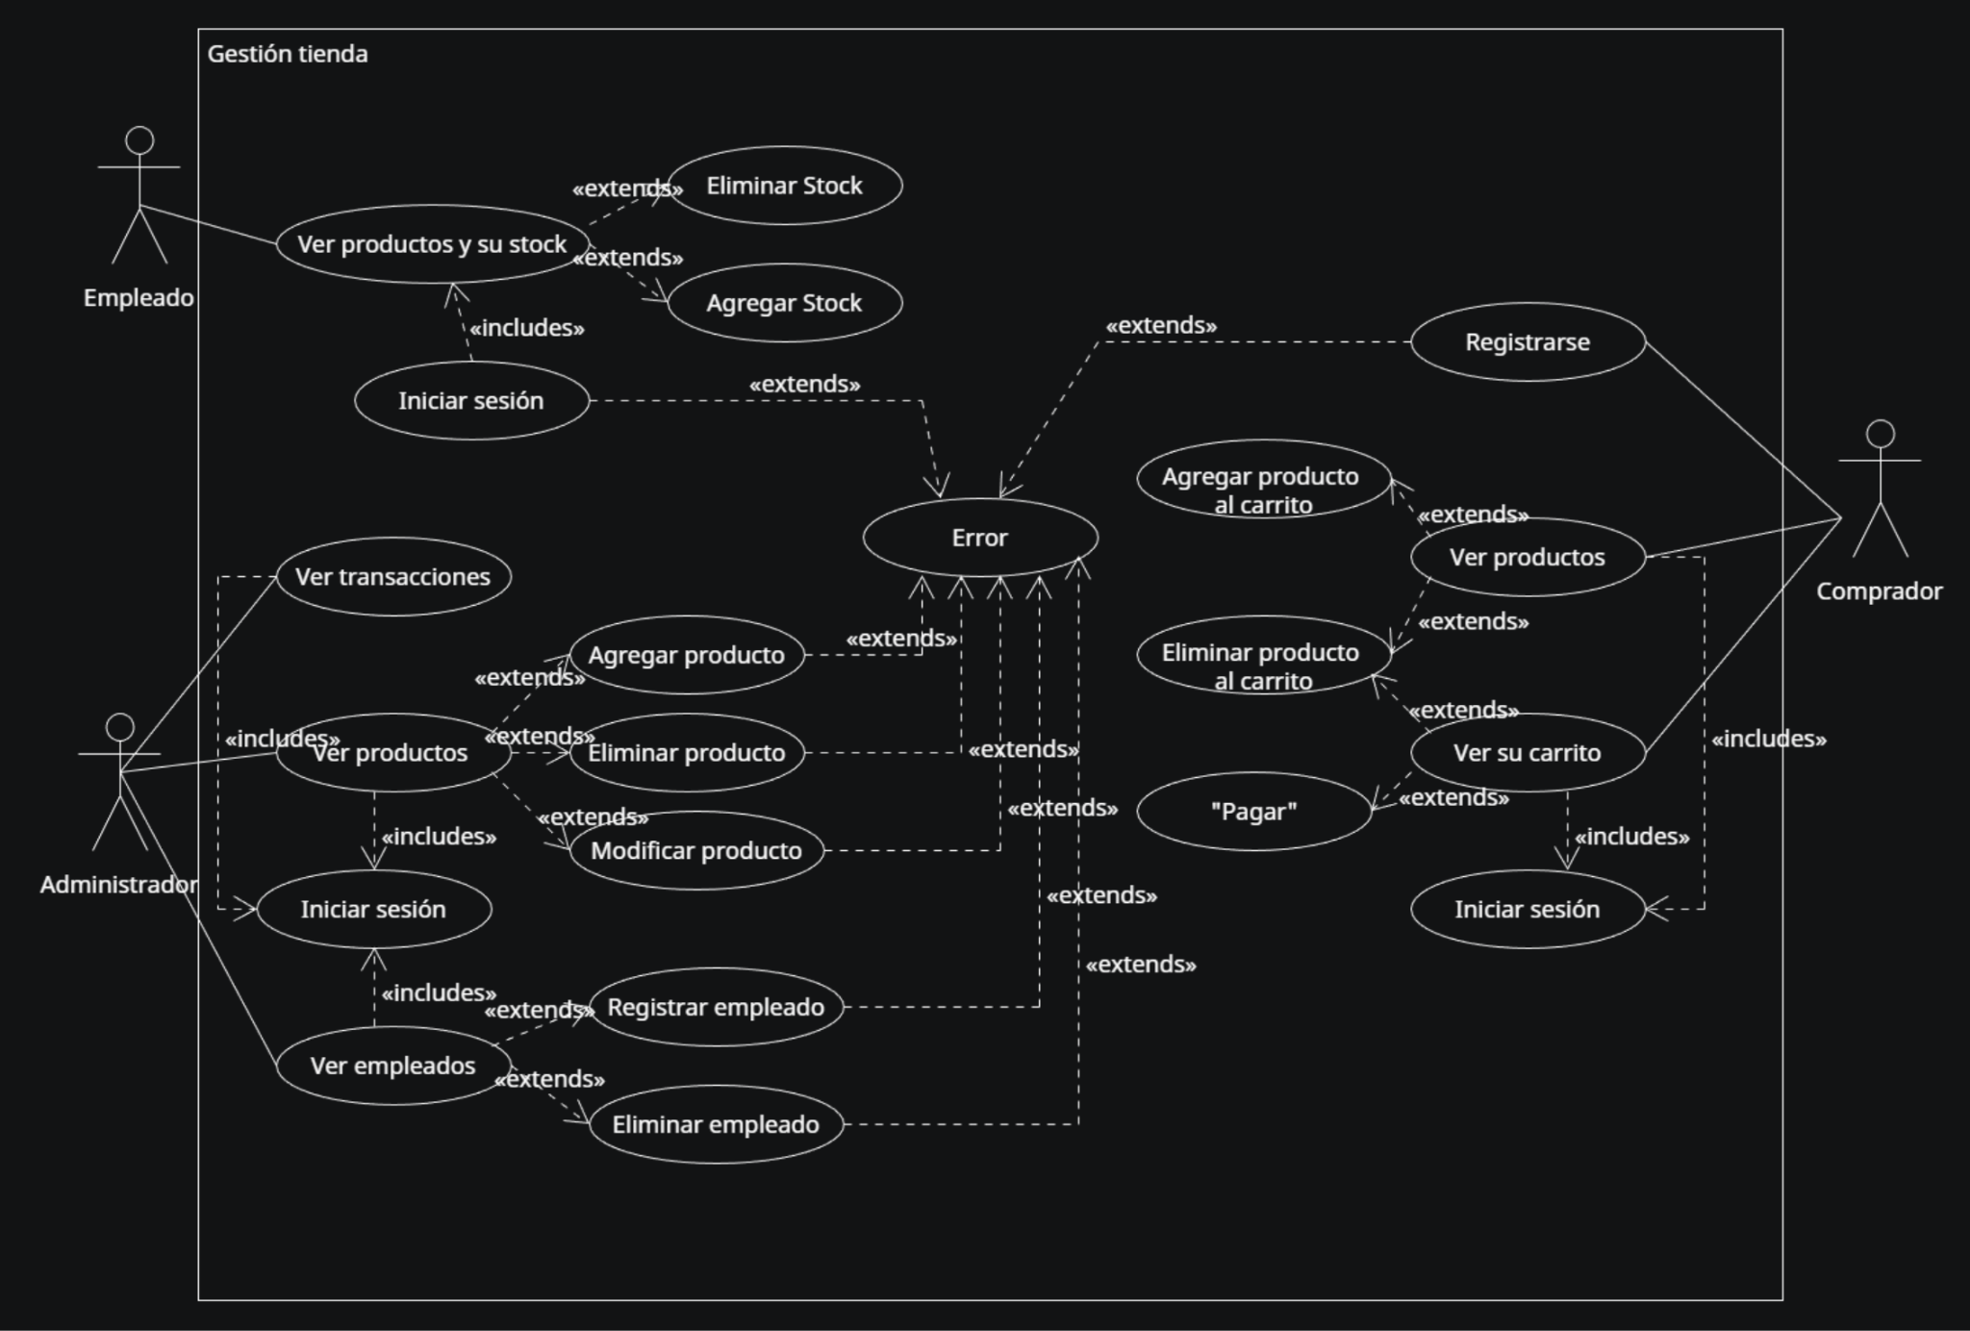

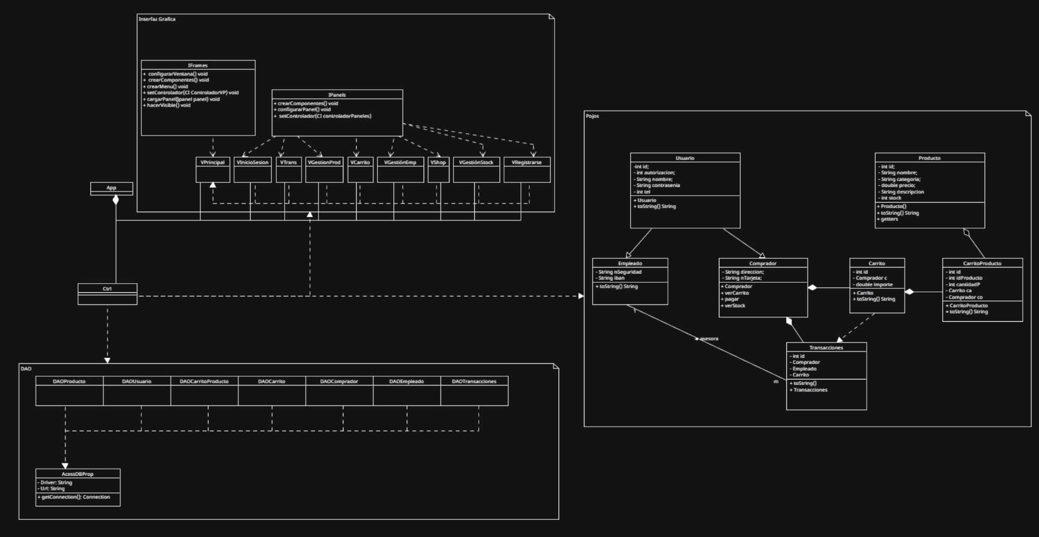
**Como aún no está terminada la aplicación no sabemos con certeza cómo van a quedar los atributos y métodos finales, así que, los dejamos como TODOs.

Modelo de datos
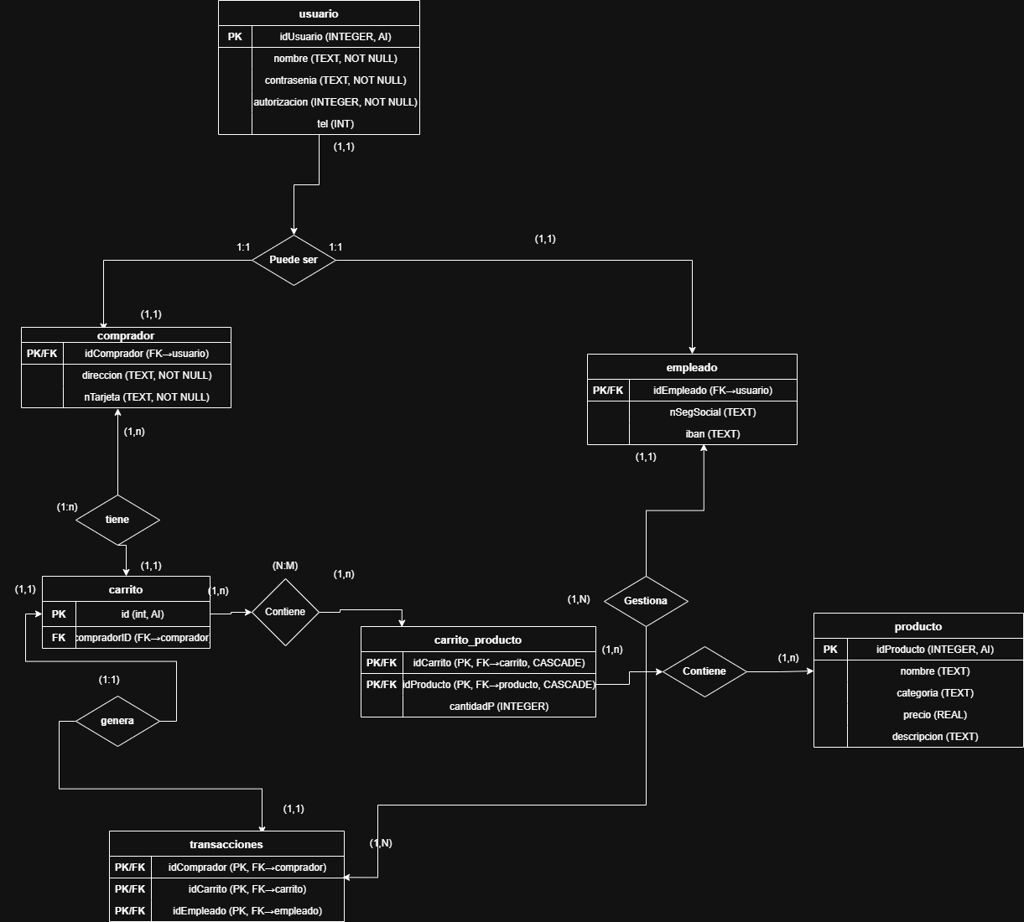
Script de creación:
PRAGMA foreing_keys = on;

DROP TABLE IF EXISTS transacciones;
DROP TABLE IF EXISTS carrito_producto;
DROP TABLE IF EXISTS carrito;
DROP TABLE IF EXISTS comprador;
DROP TABLE IF EXISTS empleado;
DROP TABLE IF EXISTS producto;
DROP TABLE IF EXISTS usuario;

CREATE TABLE usuario(
idUsuario INTEGER PRIMARY KEY AUTOINCREMENT,
autorizacion INTEGER not NULL,
nombre TEXT NOT NULL,
contrasenia TEXT NOT NULL,
tel int
);

CREATE TABLE comprador(
idComprador INTEGER,
direccion TEXT NOT NULL,
nTarjeta TEXT NOT NULL,
CONSTRAINT fk_Co FOREIGN key (idComprador) REFERENCES usuario(idUsuario)
on DELETE CASCADE on UPDATE CASCADE,
CONSTRAINT pk_idComp PRIMARY KEY (idComprador)
);

CREATE TABLE carrito(
idCarrito INTEGER PRIMARY KEY AUTOINCREMENT,
importe REAL,
idComprador INTEGER,
CONSTRAINT fk_idCar FOREIGN KEY(idComprador) REFERENCES comprador(idComprador)
on DELETE CASCADE on UPDATE CASCADE
);

CREATE TABLE producto(
idProducto INTEGER PRIMARY KEY AUTOINCREMENT,
nombre TEXT,
categoria TEXT,
precio REAL,
descripcion TEXT
);

CREATE TABLE carrito_producto(
idCarrito INTEGER,
idProducto INTEGER,
cantidadP INTEGER,
CONSTRAINT pk_idCaPr PRIMARY KEY (idCarrito, idProducto),
CONSTRAINT fk_idCa FOREIGN KEY (idCarrito) REFERENCES carrito(idCarrito)
on DELETE CASCADE on UPDATE CASCADE,
CONSTRAINT fk_idPr FOREIGN KEY (idProducto) REFERENCES producto(idProducto)
on DELETE CASCADE on UPDATE CASCADE
);

CREATE TABLE empleado(
idEmpleado INTEGER,
nSegSocial TEXT,
iban TEXT,
CONSTRAINT fk_Em FOREIGN KEY (idEmpleado) REFERENCES usuario(idUsuario)
on DELETE CASCADE on UPDATE CASCADE,
CONSTRAINT pk_Em PRIMARY KEY (idEmpleado)
);

CREATE TABLE transacciones(
idComprador INTEGER,
idCarrito INTEGER,
idEmpleado INTEGER,
CONSTRAINT fk_Co FOREIGN KEY (idComprador) REFERENCES comprador(idComprador)
on DELETE CASCADE on UPDATE CASCADE,
CONSTRAINT fk_Ca FOREIGN KEY (idCarrito) REFERENCES carrito(idCarrito)
on DELETE CASCADE on UPDATE CASCADE,
CONSTRAINT fk_Em FOREIGN KEY (idEmpleado) REFERENCES empleado(idEmpleado)
on DELETE CASCADE on UPDATE CASCADE,
CONSTRAINT pk_CoCaEm PRIMARY KEY (idComprador, idCarrito, idEmpleado)
);

Arquitectura de la aplicación
- Explicación del patrón MVC:
  - Modelo → datos
  - Vista → interfaz gráfica
  - Controlador → lógica
- Explicación de las tecnologías usadas: Lenguaje de programación, sistema gestor de base de datos.

Equipo
David Martinez Gallego→Scrum master, desarrollador
Miguel Gordo→Documentación,QA
Zoe Jastreb→Cloud master, desarrollador

Observaciones
- Tanto al eliminar stock como al agregar productos al carrito, la aplicación limitará la cantidad introducida por el usuario al stock disponible de cada producto, evitando así valores fuera de rango.
- A continuación paso a dejar nuestro grafo de flujo que es una guía para todos los diagramas.
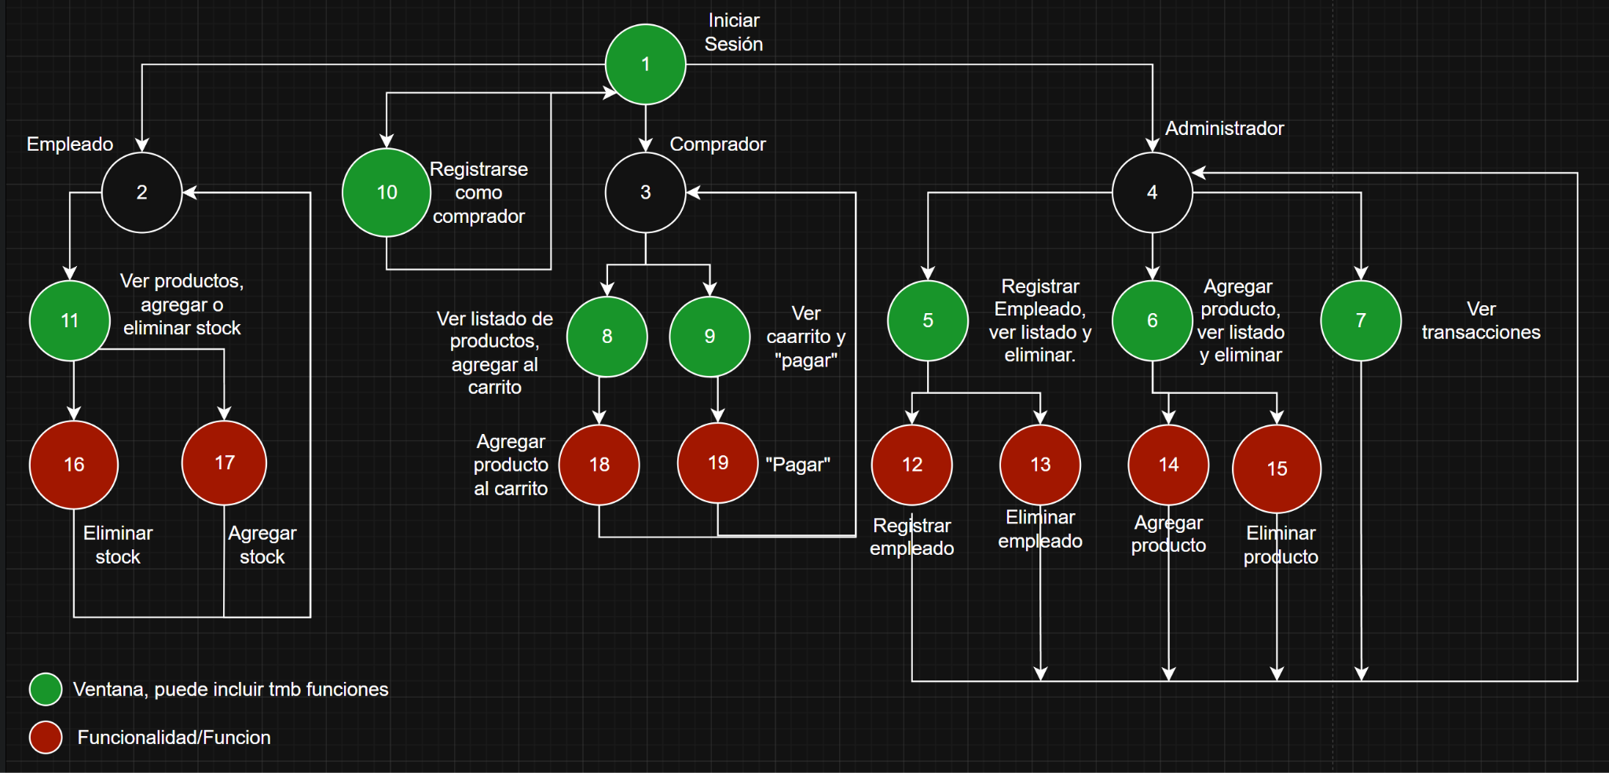
- Ya que el proyecto sigue en desarrollo esta documentación irá fluctuando con él a medida que avance hasta su finalización.

